- 产品概述

高频工业一体机 LT-HR03

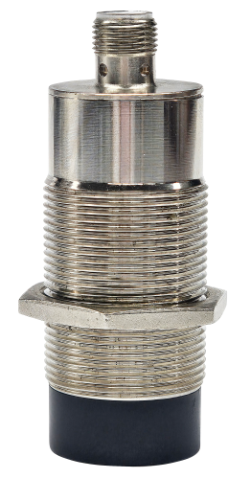
LT-HR03是一款工作频率为13.56MHz集天线、放大器、控制器于一体的高稳定性的非接触式工业级高频RFID读写设备，整机采用工程塑料+金属材料设计，具有较好的防摔、防撞和良好的密封性、良好的散热，使用方便、接收灵敏度高、性能稳定、可靠性强等特点。支持ISO/IEC 15693标准。读写器支持RS485/RS232/以太网/IO-LINK通讯接口，支持Modbus/IO-LINK工业通讯协议，用户只需通过指令操作阅读器内部的保持寄存器和输入寄存器，即可实现盘点UID、读存储区和写存储区；具有高效信号处理算法，实现对RFID电子标签的快速读写操作。可广泛用于生产线、物流分拣、自动化工厂等领域。

- 典型应用

- 功能特点

- 生产自动化
- 刀具管理
- 机械手数据采集
- 智能产线
- 动力电池生产线
- 汽车生产线
- 家电/3C混流生产线
- AGV

- 全面支持符ISO/IEC 15693标准的电子标签;
- 工作频率13.56MHZ;
- 最大读写距离65mm
- 支持以太网/RS232/RS485/IO-LINK通讯；
- 支持DC24V输入同时可选配以太网供电（PoE 支持IEEE 802.3af协议 ）
- 通讯接口带隔离防护、关键通讯接口防雷防静电
- 指示灯状态显示，方便用户掌握产品的工作状态
- 采用IP67的防护等级工业设计，坚固耐用，符合恶劣的工业产线环境
- 接口采用4芯/8芯航空头(公头)/螺纹连接器,确保振动环境下系统连接的可接性

- 技术参数

产品型号 | LT-HR03
物理参数
外形尺寸 | φ30*82.3mm
重量 | 91g
颜色 | 黑色
外壳材质 | 工程塑料+铜
防护等级 | IP67
UHF技术参数
空口协议 | IS015693
工作频率 | 13.56MHz
通讯方式 | RS232或RS-485或 以太网或IO-LINK
接口类型 | M12型
通信协议 | 支持Modbus/ IO-LINK从站协议
指示灯 | 1个LED指示灯
读写距离 | 0~6.5cm(跟标签性能与使用环境相关)
工作环境
电源 | DC24V、PoE供电 IEEE 802.3 af（可选配）
工作温度 | -25℃～+70℃
储存温度 | -40℃～+85℃
工作湿度 | -5％～95％RH无冷凝
- 产品尺寸图

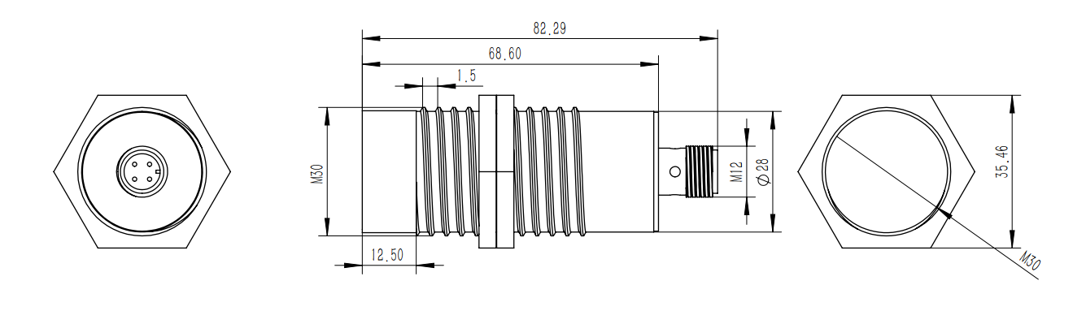

- 设备选型表

型号 | 通讯接口 | 供电 | 通讯协议
LT-HR03-TCP | 以太网 | DC24V供电 | Modbus TCP
LT-HR03-TCP-POE | 以太网 | POE供电 | Modbus TCP
LT-HR03-R4 | RS485 | DC24V供电 | Modbus RTU
LT-HR03-R2 | RS232 | DC24V供电 | Modbus RTU
LT-HR03-IO | IO-LINK | DC24V供电 | IO-LINK从站
*注：以太网通讯的读写器可选配POE供电，下单时需明确型号，默认不配置POE

